13 loại nước giúp sữa mẹ về “ào ạt” và đặc hơn mỗi ngày
Rất nhiều bà mẹ mong muốn nuôi con bằng sữa mẹ, nhưng làm sao để sữa mẹ đặc hơn và nhiều hơn thì ít người biết.
- Nước chè vằng
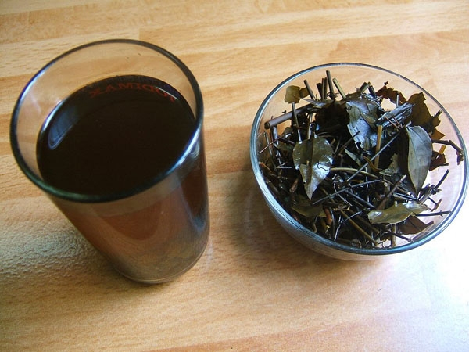
Có 2 loại chè vằng: loại lá to thì gọi là chè vằng trâu và loại lá nhỏ gọi là vằng sẻ. Loại lá nhỏ thì uống thơm và ngon hơn. Sau khi lấy về rửa sạch, băm nhỏ, phơi khô để dành nấu nước uống dần có tác dụng nhiều sữa, uống chè càng đặc thì sữa càng nhiều.
Mẹ có thể mua chè vằng đã qua xử lý trên thị trường nhưng cần đảm bảo rõ nguồn gốc nhé.
Sau khi lấy về rửa sạch, băm nhỏ, phơi khô để dành nấu nước uống dần có tác dụng nhiều sữa, uống chè càng đặc thì sữa càng nhiều.
2. Nước vối
Dùng nụ hoặc lá vối ủ chín rồi phơi khô, cũng có thể dùng khi còn tươi để nấu nước uống.
Trong lá vối, nụ vối có chứa một số chất khoáng, vitamin,… có công dùng giải khát, thanh nhiệt, có tác dụng lợi tiểu và mát gan và đặc biệt có công dụng lợi sữa.
- Nước lá thì là
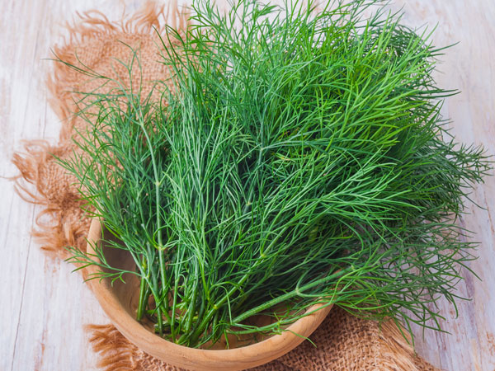
Để tăng tiết sữa và giúp sữa đặc hơn, bạn có thể nấu canh thì là hoặc hãm hạt thì là với nước sôi để cho sản phụ uống.
4. Nước gạo lức
Rang gạo lức để dậy mùi thơm, sau đó hãm với nước sôi. Thức uống này có tác dụng thanh, giải độc, giàu dinh dưỡng, làm cho sữa mẹ thơm hơn và tăng tiết sữa.
5. Nước lá mít
Lấy 30-40g lá mít tươi nấu nước uống hàng ngày. Đồng thời, mẹ có thể chế biến các món ăn từ trái mít non, lấy quả mít non gọt vỏ gai, thái lát, đem xào với thịt lợn nạc, nêm thêm gia vị, dùng ăn với cơm. Cả 2 phương pháp cần duy trì trong 3-5 ngày.
- Nước lá đinh lăng
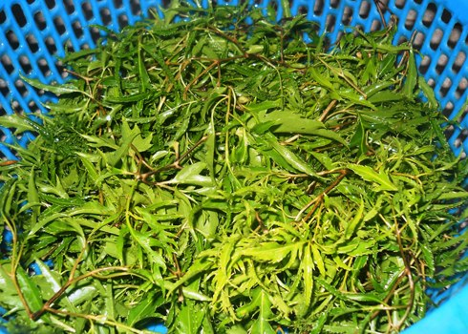
Lấy một nắm lá đinh lăng, rửa sạch, sao vàng trên bếp, hạ thổ rồi đun nước uống. Loại nước này rất dễ uống, ngoài ra còn làm cho sữa thơm, hấp dẫn bé ti nữa. Mẹ có thể dùng nước này thay nước uống hàng ngày.
7. Nước gạo tẻ + gạo nếp + hạt sen
Lấy một nắm gạo tẻ, một nắm gạo nếp, một ít đỗ xanh (đỗ đen, đỗ đỏ…) và một ít hạt sen ninh lấy nước (nhớ là để lấy nước, chứ không phải là nấu cháo đâu nhé), uống thay nước hàng ngày giúp kích thích sữa về nhiều.
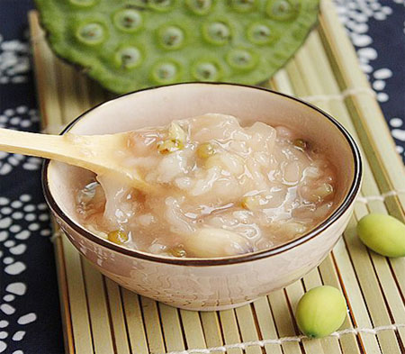
8. Nước đậu đỏ
Dùng 1kg đậu đỏ nấu nước uống trong ngày, uống liên tục trong 3 ngày sẽ giúp sữa về dồi dào.
- Nước vừng đen
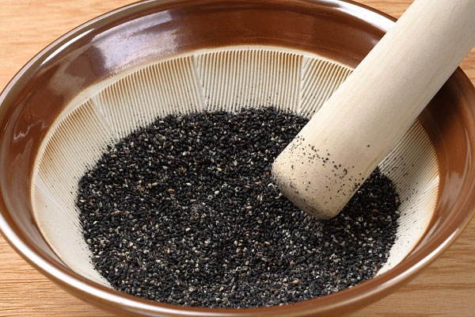
Lấy 30g vừng giã nhỏ, 10g lá tằm rang khô, nghiền vụn (có thể tỷ lệ làm nhiều hơn và bảo quản nơi khô ráo, dùng dần). Đem cả 2 trộn với đường đỏ (vị vừa ăn), đổ nước sôi vào, đậy nắp kín, sau 10 phút thì uống. Mỗi ngày uống 1 lần lúc đói. Chỉ uống 2 ngày là sữa bắt đầu ra, uống sau 4 ngày thì sữa ra đều và đủ cho con bú.
Chị em cũng có thể nấu chè vừng đen hoặc làm muối vừng ăn cũng có tác dụng lợi sữa tương tự.
10. Nước lọc ấm
Mẹ cần phải “nằm lòng” điều này trong suốt thời gian cho con bú, đó là: uống nhiều nước lọc, mỗi ngày bạn nên uống từ 2,5 đến 3 lít nước mỗi ngày.
Mẹ nên uống nước ấm và cần uống 1 ly nước ấm trước khi cho con bú sẽ giúp kích thích sữa nhanh về và về nhiều.
11. Nước lá rau ngót
Nước rau ngót vừa mát vừa giúp lượng sữa mẹ tăng lên đáng kể.
Chị em nên rửa sạch lá rau ngót, cho vào xay lấy nước uống hoặc ăn canh rau ngót hàng ngày. Nước rau ngót vừa mát vừa giúp lượng sữa mẹ tăng lên đáng kể.
- Nước rau má

Rau má cũng có tác dụng lợi sữa, kháng khuẩn, lưu thông khí huyết, giúp da dẻ hồng hào, trẻ lâu. Các mẹ có thể hãm rau má khô để uống thay nước hàng ngày hay dùng rau má tươi để nấu canh với thịt bò, thịt gà, thịt nạc thăn…
13. Uống nước của 5 loại đậu
Dùng 200gram cho mỗi loại đậu (đậu xanh, đậu nành, đậu đỏ, đậu đen, đậu trắng), trộn lẫn và cho vào chảo to để rang sơ cho nghe dậy mùi thơm là được.
Cho vào lọ đậy kín để dùng dần. Mỗi tối lấy 1-2 nắm tay đậu đã rang cho vào bình giữ nhiệt (bình thủy), cho khoảng 1,5 lít nước sôi vào. Sáng hôm sau là có thể uống, dùng hết bình cho cả ngày, tối lại ủ bình khác. Nước của 5 loại đậu rang có mùi rất thơm, rất dễ uống.

